

**ПЛАН ЗАСТРОЙКИ**

**по компетенции**

**«Сухое строительство и штукатурные работы»**

**Итоговый (межрегиональный) этап Чемпионата по профессиональному мастерству «Профессионалы»**

2025 г.

План застройки для проведения Итогового (межрегионального) этапа Чемпионата по профессиональному мастерству «Профессионалы» в 2025 году выполнен в соответствии с принятыми в компетенции условными обозначениями с применением компьютерных программ и с учетом наименований инфраструктурного листа.

Для организации работы площадки во время проведения Чемпионата гарантированы нормативные условия работы лиц, задействованных в мероприятии:

* обеспечены требуемые условия работы конкурсантов;
* обеспечены условия для объективного судейства экспертных групп;
* обеспечить условия работы волонтеров, поддерживающих санитарный порядок внутри площадки;
* обеспечена безопасность окружающих (гостей, посетителей, представителей СМИ и т.д.)
* шаговой доступности от конкурсной площадки имеются все необходимые коммуникации санитарные комнаты. На площадке установлены бочки с чистой водой.
* температурно-влажностный режим воздуха не опускается ниже +15С˚, а влажность воздуха не превышает 60%;
* электроснабжение обеспечивается системой заземления, а приборы защитой от влаги;
* освещение соответствует средней горизонтальной освещенности, 350 люкс, по всей площади рабочего участка.

Согласно общепринятым правилам, площадка для проведения соревнований в обязательном порядке оборудована комнатой главного эксперта и руководителей групп оценки, комнатой экспертов-наставников, комнатой конкурсантов, общая зона конкурсной площадки разбита на рабочие площадки конкурсантов.

В помещении мастерской «Сухое строительство и штукатурные работы», оборудуется зона для проведения тестовых проб, где участники соревнований в день Д-1 могут опробовать материалы, предоставленные организаторами чемпионата.

Для безопасного передвижения и удобства гостей, посетителей мероприятия, а также для обеспечения оптимального обзора и контроля всех соревнующихся площадок, экспертной группой предусмотрены проходы.

Внутри площадки:

* Размер рабочей зоны конкурсанта 4,0 х 4,0 м.;
* Вокруг рабочей зоны сделана разметка. Толщина разметочной ленты не входит в размер рабочей зоны. Все расходные материалы и инструменты, согласно ИЛ, расположены на площадке;
* Между рабочими зонами, так же оборудованы проходы 500 мм;
* Широкий проход в середине, между рабочими зонами 1,5 м.;
* Полоса безопасности по периметру рабочих участков (отступ от стен или ограждения) – 1 м.;
* При выполнении конкурсного задания из вариативной части площадь рабочего места не увеличивается;

Общая зона конкурсной площадки прямоугольной формы с двумя рядами рабочих площадок конкурсантов и широким проходом между ними.

Внутри рабочей зоны:

* Сборка конструкции выполняется на подиуме. Размер подиума 1500х1500мм. Подиум изготовлен из OSB, толщина 21 мм., с регулируемыми опорами. Опоры равномерно распределены по всей площади подиума. (см. схема Подиума);
* Все инструменты, оборудование, в том числе и личный инструмент конкурсанта, расходные материалы для выполнения конкурсного задания находятся внутри рабочей зоны конкурсанта;
* Стол рабочий – для работы с гипсом размером 2000 х800х850мм. Используется при выполнении вариативной части: Модуль Г. Столешница изготовлена из ламинированной фанеры толщиной 18 мм, имеет гладкую поверхность.

Комната главного эксперта и руководителей групп оценивания находятся в прилегающем помещении, комната участников находится за пределами конкурсной площадки в шаговой доступности.

Комната экспертов, находится за пределами конкурсной площадки в шаговой доступности, в мастерских.

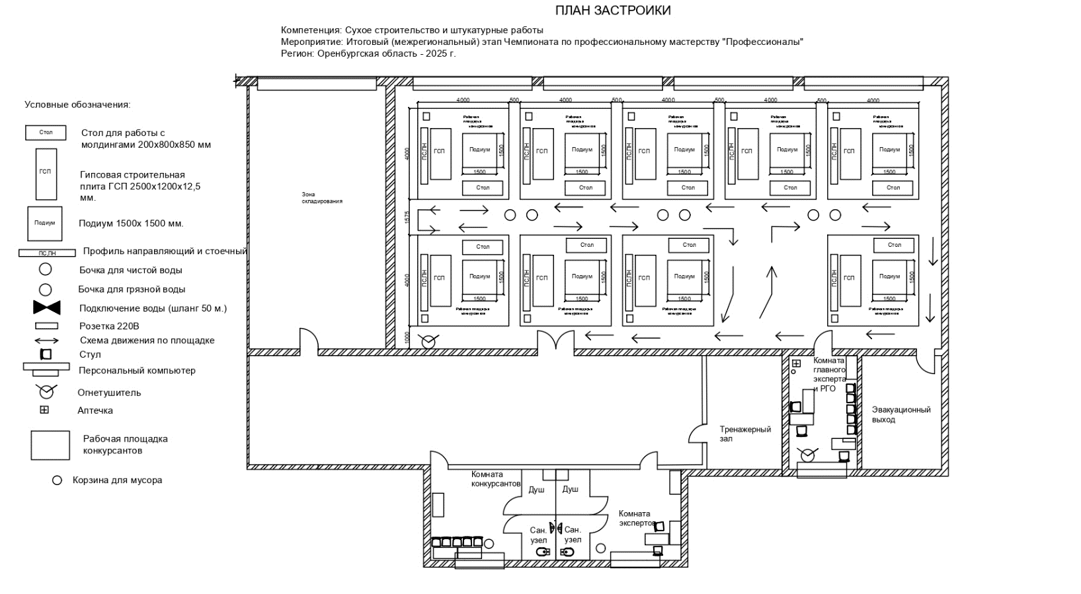

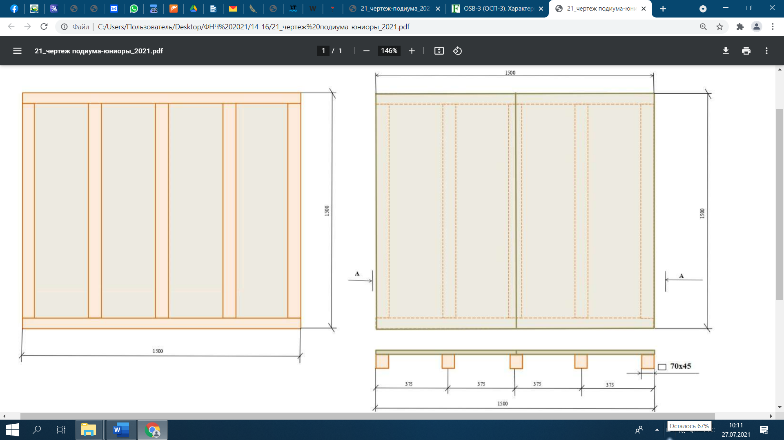Предлагаемая сборка Подиума, размер 1500х1500

Стол рабочий – для работы с гипсом (ШхГхВ) 2000х800х850, столешница из ламинированной фанеры (толщина 18 мм и более)

